Wiederaufnahme der Produktion bei strikten Kontrollmaßnahmen und breiter Unterstützung der epidemischen Prävention

6. April 2020, Ningbo, China. Angesichts der verbesserten Lage bei der Verhütung und Bekämpfung der Covid-19-Epidemie im Inland Chinas ist es an der Zeit, die Wiederherstellung der Ordnung im Alltagsleben der Bevölkerung zu beschleunigen und die Wiederaufnahme der Arbeitsprozesse zur Produktion wichtiger Güter zu forcieren. Als führendes Unternehmen im Bereich Kunststoffspritzgießmaschinen übernimmt Haitian International soziale Verantwortung für die Mitarbeiter, Gesellschaft sowie zuarbeitende Unternehmen und stärkt gleichzeitig die Prävention und Kontrolle der Epidemie.

Auch nach Wiederaufnahme der Produktion hält sich Haitian International strikt an das Prinzip der "lückenlosen Prävention und Kontrolle". Beispielsweise überprüfen wir in dynamischen Abständen den Gesundheitszustand der Beschäftigten, kontrollieren strengstens das Personal beim Betreten bzw. Verlassen der Fabrik und eliminieren jegliche Hygieneschwachstellen in öffentlichen Bereichen. Unsere Kantinen bleiben geschlossen, um größere Menschenansammlungen zu vermeiden, stattdessen setzen wir auf Online-Büros, um die Risiken weitgehend zu reduzieren.

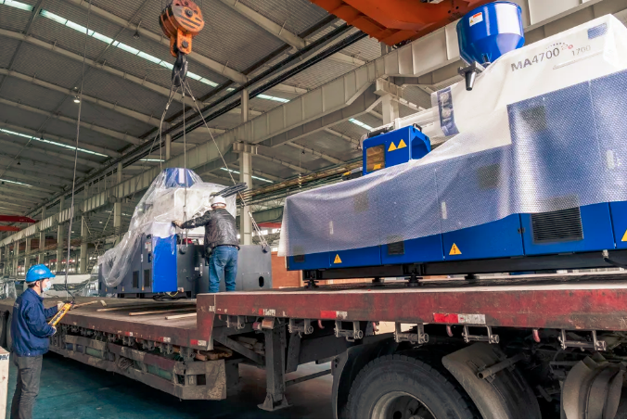
Parallel zur Umsetzung aller Präventionsmaßnahmen gilt es das Heft des Handelns wieder in die Hand zu nehmen. Es gilt die Planung der Arbeitswiederaufnahme und der Produktion in den unterstützenden Industriezweigen zu beschleunigen, die Produktion insgesamt stabil zu halten und den jährlichen Produktionsplan zu optimieren. Sowohl die Lieferung der bestellten Produkte als auch die Produktion dringend benötigter Materialien zur Epidemie-Eindämmung ist vollständig zu gewährleisten. Eines der vorrangigen Ziele ist es, die Auswirkungen der Epidemie zu minimieren und eine Grundlage für die Nutzung der Marktchancen nach dem Abklingen der Epidemie zu schaffen.

Mehr als 4.000 Einheiten in einem Monat ausgeliefert

Seit der Wiederaufnahme der Arbeit am 10. Februar unterstützt Haitian International vorrangig die Produktion der in vorderster Linie benötigten Materialien zur epidemischen Präventionsarbeit. Im Zuge dessen organisieren wir bevorzugt die Herstellung und den Versand von wichtigen Materialien und Produkten, wie zum Beispiel Atemschutzmasken, Temperaturpistolen, Schutzbrillen, Desinfektionsmittel, Fast-Food-Boxen. Die Produktionslinie des Unternehmens ist voll ausgelastet. Alle Mitarbeiter leisten Überstunden, um das erforderliche Pensum zu erfüllen.

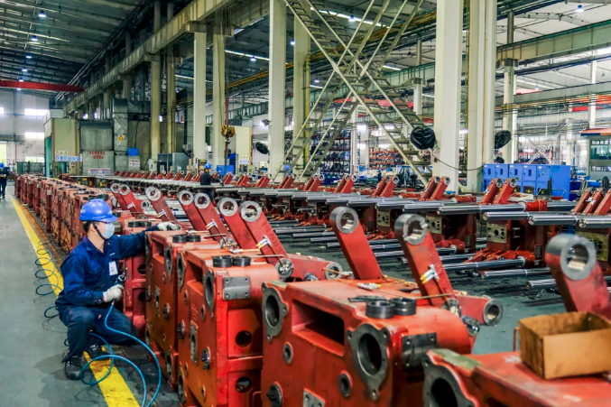
Im Monat März lieferte die Konzerntochter Haitian Plastics Machinery mehr als 4.000 Maschinen mit einem monatlichen Produktionswert von mehr als 1 Milliarde RMB aus. In Zeiten wie diesen ein Ergebnis, das Mut macht.

Als Produktionstreiber aktiv in der Vorreiterrolle

Als führendes Unternehmen im Bereich der Spritzgießmaschinen sieht sich Haitian International seit Wiederaufnahme der Arbeit mit verschiedenen Problemen und Schwierigkeiten innerhalb der industriellen Prozesskette konfrontiert, beispielsweise in der interregionalen Logistik oder durch die unzureichende Versorgung mit unterstützenden Produkten.

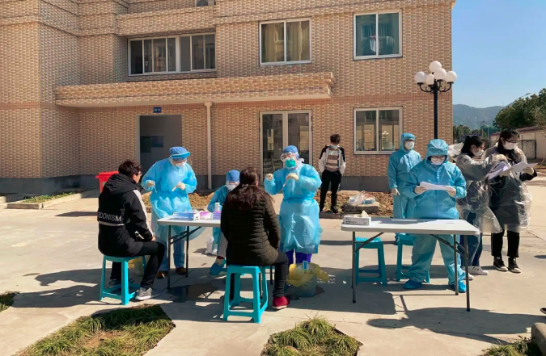
Um die Produktion voranzutreiben und zu gewährleisten, unterstützen wir die Unternehmen der vor- und nachgelagerten Marktbereiche bei der Wiederaufnahme ihrer Arbeit und Produktion. So haben wir unter anderem einen integrierten Modus zur Epidemieprävention und industriellen Zusammenarbeit etabliert. Parallel dazu unterstützt Haitian International die Stadt- und Bezirksregierungen im Rahmen von Prioritätsprüfungen auf Seiten der industriellen Zulieferbetriebe und Prozesspartner.

Da die verarbeitende Industrie aufgrund ihres hohen Anteils ausländischer Mitarbeiter ein hohes Infektionsrisiko aufweist, hat Haitian International die Initiative ergriffen und finanziert den Nukleinsäure-Test für das nach Ningbo zurückkehrende ausländische Personal. Die reibungslose Durchführung der Epidemie-Präventionsarbeit ist somit auch in den unterstützenden Betrieben gewährleistet.

Um den aktuell hohen finanziellen Druck der Zulieferbetriebe zu mildern, ging Haitian International zudem beim Einkauf von Rohstoffen in Vorleistung, um ihren Weg zurück zur normalen Produktionsstärke zu fördern.

